Nom : ……………………………. Date : …………………………….
Etude du code
Fiche
19a

CP

Exercices son [b] b



1- Colorie autant de cases qu’il y a de syllabes.



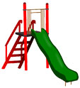




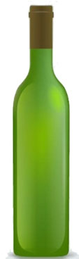

2- Colorie les dessins uniquement quand tu entends [b


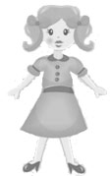




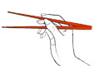


3- Colorie la ou les syllabes ou tu entends [b]


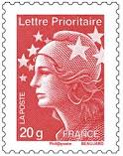






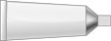

4- Reconstruis le mot en coloriant les bonnes syllabes
http://www.i-profs.fr

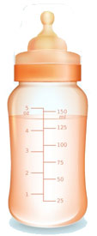

bi
be
ron

pi

me
ra
ba
va
mo

la
su
bo

Nom : ……………………………. Date : …………………………….
Etude du code
Fiche
19b

CP

Exercices son [a] a

4- Découpe et colle les étiquettes dans la bonne colonne.

[ba] | [bo] | [bi]


http://www.i-profs.fr



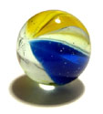


Nom : ……………………………. Date : …………………………….
Etude du code
Fiche
19c

CP

Exercices son [b] b

6- Colorie la lettre b dans chaque mot
banane bol arbre robot barque barbe
7- Recopie les mots quand tu entends [b]



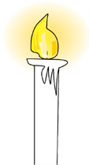

bulle bougie balle poupée

8- Complète avec les syllabes ba – bi – be – bo

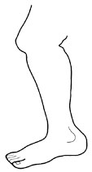

….…nane jam….… …..…rque
lava…...… ro…...…net ……..……ron

- Ecris les syllabes manquantes
http://www.i-profs.fr



…..… teau …..…don ……… cal

